Лекция 3
Изменения в растении в течение вегетации
Жизненный цикл и развитие растений
Растения − это живые существа, они растут и размножаются, как любые другие живые существа. Они следуют циклическому процессу от начала новой жизни через рост и к возвращению к исходной стадии (путем воспроизводства). Растения начинают свою жизнь из семени и вырастают, чтобы стать зрелым растением. Жизненный цикл показывает, как живое существо растет и изменяется (рис. 1).
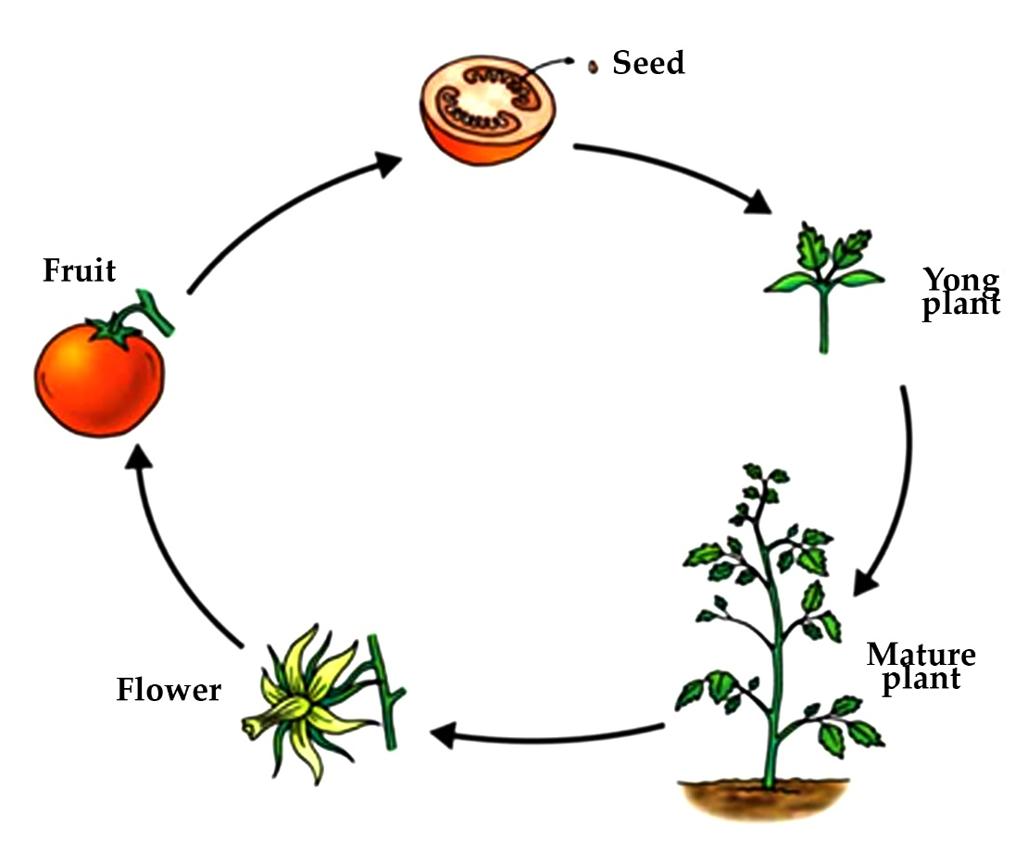
Рисунок 1 – Жизненны цикл растений (science4fun.info)

В жизненном цикле растений жизнь начинается с семени. Благодаря воде, необходимой температуре и правильному расположению семена прорастают. Семя становится саженцем. Корни опускаются в землю, чтобы получить воду и минералы. Стебель тянется к солнцу, и листья начинают распускаться. Появляется бутон. Затем растения производят цветы. Затем цветы опыляются разными способами − пчелами, бабочками, насекомыми, летучими мышами и даже ветром. Опыленный цветок превращается в плод. Новые семена находятся внутри плода. Созревший плод падает на землю, и цикл начинается снова. Индивидуальное развитие растений − это непрерывный процесс. Его можно разделить на несколько этапов на основе морфологических показателей, отражающих функциональную значимость растений на разных этапах. Разнообразие количества и продолжительности возрастных стадий зависит от видов, форм жизни внутри видов и жизни в различных условиях окружающей среды.

Современная картина развития цветковых растений или покрытосеменных изучается через стратегии двойных процессов роста и дифференциации сосудистых растений в целом. Ранние попытки изучения развития растений были сосредоточены на очевидно упорядоченном процессе роста, посредством которого постепенно устанавливалась структурная и функциональная организация тела растения, от одноклеточного оплодотворенного яйца или зиготы. Это привело к утверждению, что основные проявления, воплощенные в развитии растений, − это производство различных специализированных клеток и их организация в тканях и органах взрослых растений (Raghavan, 2000).

Во время постэмбрионального развития растение становится молодым проростком, потом увеличивается в размерах и усложняется, проходит стадию полового размножения и в конечном итоге стареет и умирает. В этом процессе участвуют постепенные количественные изменения, а также более быстрые качественные изменения, которые происходят в развитии побегов в определенные периоды времени.

Корень
Первая часть сеянца, выходящая из семенной оболочки, − это корень (также называемый радикалом). Появление корня обычно считается первым признаком жизнеспособности семени. Прорастание считается завершенным, когда радикал (который становится первичным корнем) разрывает колеоризу (корневую оболочку) и выходит из семян (рис. 2).

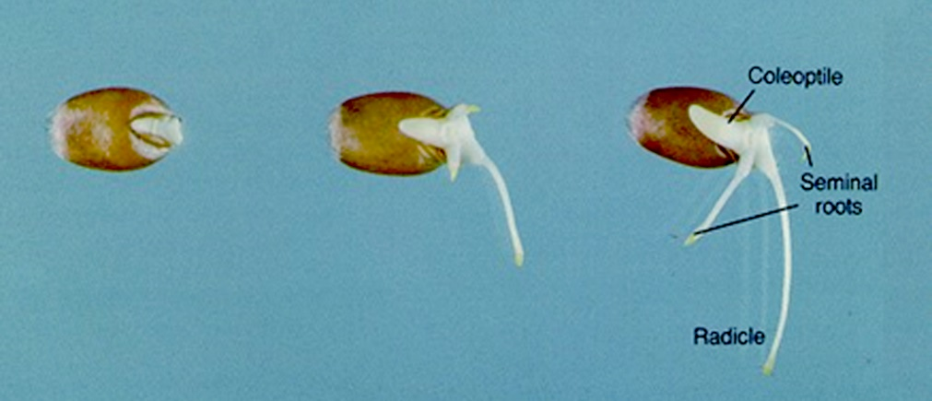

Рисунок 2 – Процесс прорастания пшеницы (soilcropandmore.info)

Первичный корень вместе с семенными корнями составляют корневую систему, способную временно снабжать молодое растение водой и неорганическими питательными веществами. Эти корни функционируют до тех пор, пока волосистые придаточные корни, выходящие из ткани кроны, не образуют постоянную корневую систему. Придаточные корни проникают в большой объем почвы и более эффективны, чем первичная, семенная корневая система.

Типичные корни содержат три различных области или зоны: область деления клеток или меристематическую зону, область удлинения и область созревания и дифференцировки (рис. 3).

В меристематической зоне, берущей название от апикальной меристемы, клетки растений подвергаются быстрому митотическому делению, создавая все новые и новые клетки для роста корней. Эти новые клетки, как только они попадают в зону растяжения, начинают, что неудивительно, удлиняться, придавая корню дополнительную длину. Зона дифференцировки содержит зрелые специализированные клетки, такие как флоэма, ксилема и корневые волоски (рис. 4).
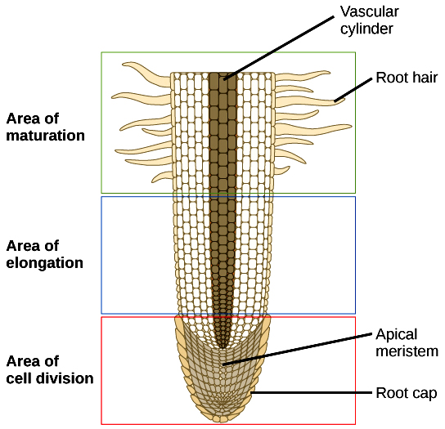

3 – Продольный вид корня: зоны деления, удлинения и созревания клеток. Деление клеток происходит в апикальной меристеме.
(courses.lumenlearning.com)

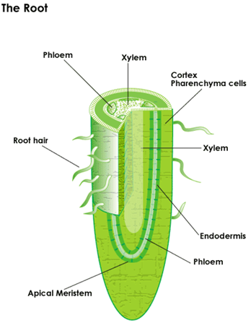
Рисунок 4 – Структура основных тканей корня (sparknotes.com)

Цикл клеточных делений формирует ткани корня из апикальных меристем корня. Есть два важных отличия корневых меристем от меристем побегов:
- корневую меристему закрывает и защищает корневой чехлик;
- у корня отсутствует сегментарное расположение, в отличие от стебля. У которого мы можем видеть узлы и междоузлия.
Зародышевые меристемы корня и побега дают начало всему растению (меристема побега дает листья, междоузлия и цветы). В конце концов, побег вскоре после корня также появляется из семени (рис. 5).

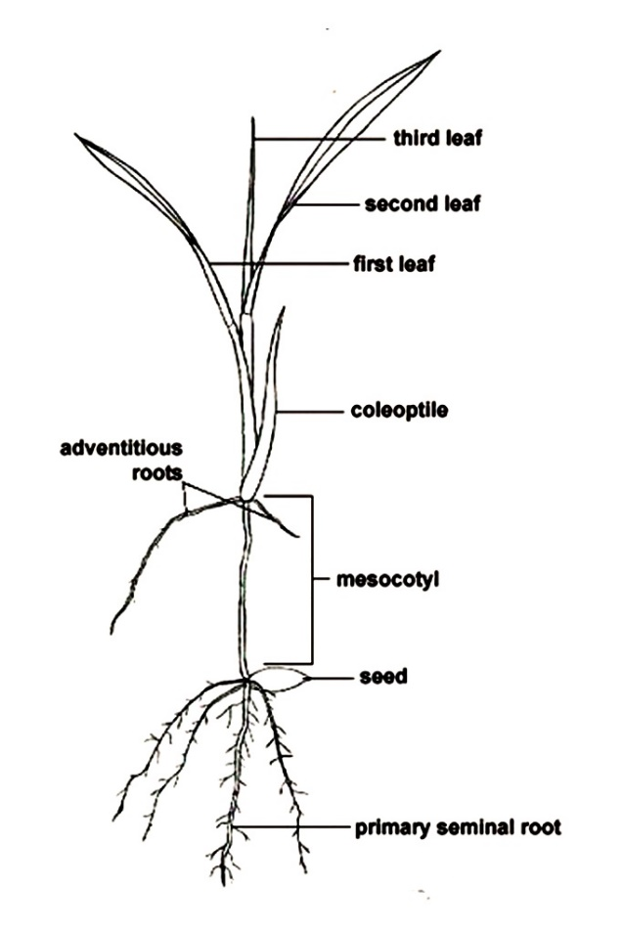
Рисунок 5 – Структура проростка травянистого растения (forages.oregonstate.edu)

Как только колеоптиле выходит из семени, начинается удлинение мезокотиля, толкая основание колеоптиля вверх к поверхности почвы. Росток развился, когда появляется первый настоящий лист. Мезокотиль начинается от оси зародыша (семядоли или щиткового узла) и заканчивается у основания колеоптиля. Удлинение мезокотиля зависит от запасов энергии в семени.
Стебель
Стебель − это центральная ось растения, основание которой находится над землей. Стебли бывают разнообразными: неразветвленными, как у пальмовых деревьев или разветвленными, как у розового куста. Основная функция стебля − соединять корни, листья и цветы и обеспечивать механическую поддержку растения. Главный стебель древесного растения называется «стволом».
Типичный стебель растения состоит из восьми отдельных частей, содержащих шесть элементов: 1) узлы, 2) междоузлия, 3) верхушечная или верхняя почка, 4) боковая или пазушная почка, 5) черешок и 6) цветоножка и два органа: листья и цветки (рис. 6).
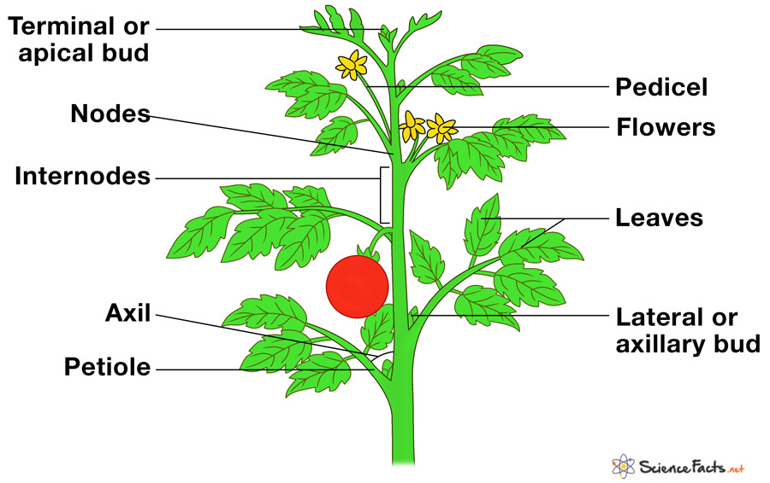

Рисунок 6 – Части стебля растения

1) Узлы − это область активного деления, где берут начало почки, листья, воздушные корни и ветви. Узлы могут удерживать вместе несколько листьев и почек на стебле. Их функции:
- Помогать растению образовывать бутоны, листья и ветки.
- Помогать растению в исцелении от травм
- Обеспечивать дополнительную структурную поддержку растения
- Воспроизводить новые части растения или даже целое растение при обрезке стебля, например розы, шалфея, георгина, самшита и т. д.

2)Междоузлия − это области между двумя последовательными узлами. Их функции − переносить и распределять пищу, воду и минералы от одного узла к другому и обеспечивать высоту растения: чем больше межузловое пространство, тем выше высота растения.

3)Терминальная или верхушечная почка − это небольшое расширение на кончике растения, которое всегда находится в состоянии деления, поэтому оно является основной точкой роста стебля. Верхушечная почка вырабатывает гормоны роста, которые подавляют рост других почек на стебле (верхушечное доминирование), тем самым помогая растению расти вертикально вверх.

4)Латеральная (боковая) или пазушная почка − это небольшая почка, которая развивается из области между стеблем и листом, называемой пазухой. Боковые почки могут развиться в побег, лист или цветок в зависимости от потребностей растения при благоприятных условиях роста.

5) Черешок − тонкий стебель листа, который соединяет лист с узлом стебля. Лист с черешком называется черешковым, а листья без них − сидячими. Черешок прикрепляет лист к стеблю, обеспечивает прочность и опору для листа и переносит воду и минералы от стебля, чтобы попасть в лист и продукты фотосинтеза от листа к остальной части растения.
6) Цветоножка − короткий тонкий стебель, на котором прикрепляется отдельный цветок в грозди (соцветие). Цветок без цветоножки называется сидячим.
Основную дифференциацию тканей стебля мы можем увидеть на поперечном срезе междоузлия любого травянистого стебля, где структуры в значительной степени или полностью происходят от апикальной меристемы побега.
Мы видим, что внешней границей является слой клеток эпидермиса (рис. 7).
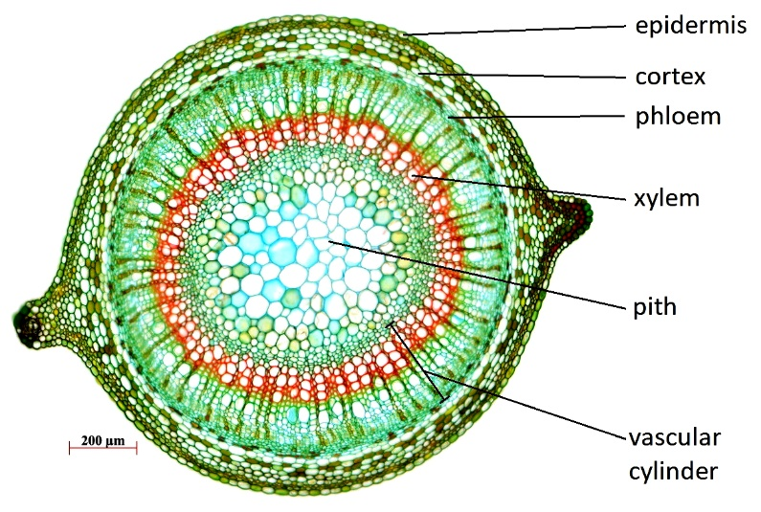

Рисунок 7 – Структура тканей стебля. Поперечный срез стебля Hypericum perforatum (bio.libretexts.org)

Мы также можем видеть пучки, каждый из которых имеет внутреннюю часть – ксилему и внешнюю часть – флоэму. Пучки разделены клетками межпучковой паренхимы. Кора расположена между эпидермисом и сосудистой тканью, а центральное ядро сердцевины находится внутри сосудистой ткани. Теперь мы рассмотрим три тканевые системы более подробно (рис. 8 а, б).

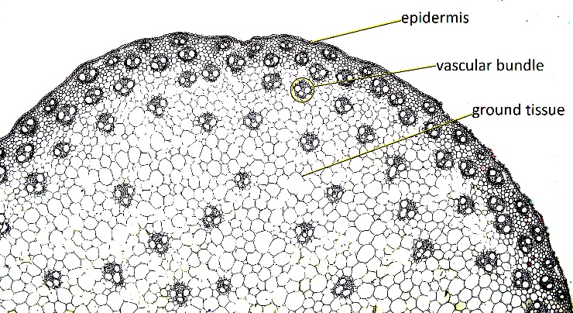

a
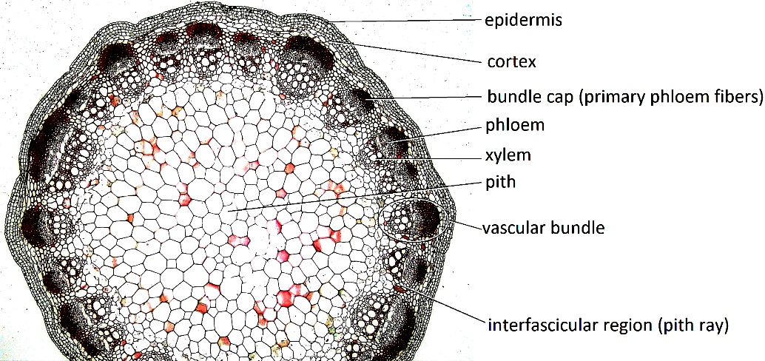

b

Рисунок 8 – Структура ткани стебля (а) однодольных и (б) двудольных растений
(Berkshire Community College Bioscience Image Library (public domain))
Мы можем видеть, что основные ткани присутствуют как в стебле однодольных, так и в стебле двудольных, но организация сосудистой с системы у однодольных отличается от таковой у двудольных. За исключением того, что сосудистый камбий в стебле однодольного не дифференцируется.

Но самая большая разница в том, что сосудистые пучки однодольных не ограничиваются кольцом вокруг сердцевины, а распределены по всей основной ткани или иногда образуют два круга вокруг сердцевины. При этом сложная сосудистая система однодольных, несмотря на внешний вид, принципиально не отличается от таковой у двудольных.

Период между прорастанием и цветением называется вегетативной фазой развития растений. Во время вегетативной фазы растения заняты фотосинтезом и накоплением ресурсов, необходимых для цветения и размножения. Разные виды растений демонстрируют разные пути роста. Но, в основном, вегетативная фаза характеризуется работой меристемам, производящих листья.

Лист
Лист − это плоский боковой орган стебля. Лист состоит из листовой пластинки и листового черешка. Лист растет вдоль трехмерных осей: проксимально-дистальной, медиально-латеральной и адаксиально-абаксиальной осей) (рис.9).

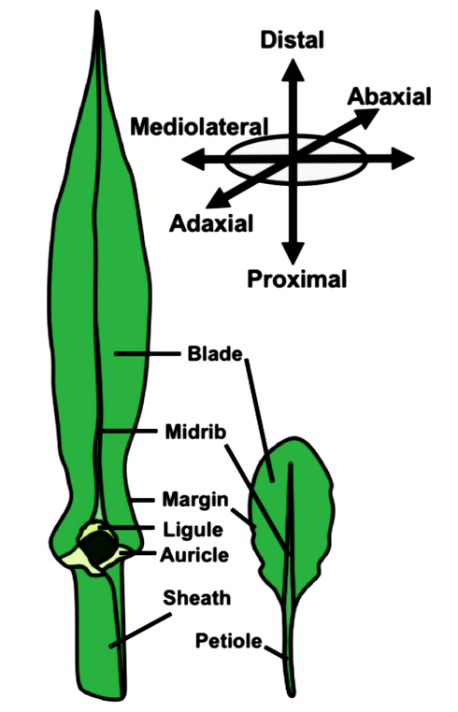

Рисунок 9 – Основные особенности анатомии листа и осей листа
(Satterlee & Scanlon, 2019)

Это важно, потому что для улавливания солнечного света и продолжения фотосинтеза требуется достаточная площадь поверхности листьев. Следовательно, морфология листьев должна быть оптимизирована в соответствии с отклонениями в условиях окружающей среды. Кроме того, листья растений обладают комплексом структурной и фитохимической защиты от травоядных и патогенов, которые часто повреждают или поедают их (Agrios 2005). За эти многочисленные функции также отвечают морфологические и анатомические особенности листа. Под воздействием света листья проростков начинают снабжать их энергией в процессе фотосинтеза. В этот момент молодое растение становится независимым от семян в качестве источника пищи.

Лист состоит из разных типов клеток, таких как эпидермальные клетки, палисадные клетки, клетки губчатого мезофилла и ксилему / флоэму (рис.10).

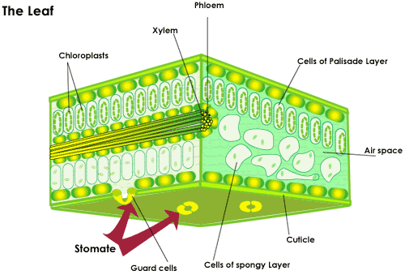

Рисунок 10 – Структура листа растения (sparknotes.com)

По мере развития побега растения появляются разные типы листьев, почек и междоузлий, и, в конце концов, растение приобретает способность производить структуры, участвующие в половом размножении. Фаза перехода приводит к активации работы апикальной меристемы, в то время как репродуктивная фаза сосредотачивается вокруг меристемы, производящей цветы.

Именно скоординированное изменение морфологических и анатомических признаков в предсказуемое время вегетативного развития позволяет разделить процесс развития на несколько более или менее очевидных фаз; переход между этими фазами называется изменением вегетативной фазы. Наиболее дискретным и наиболее понятным из этих переходов является переход от вегетативной к репродуктивной фазе, которая достигается за счет образования новых репродуктивных структур, таких как цветы или шишки.

Этот переход прогрессирует с изменением способности побега реагировать на стимулы, вызывающие репродуктивное развитие, а также с изменениями ряда других признаков, например, морфологии листа и стебля, скорости роста и ориентации, паттернов ветвления и устойчивости к болезням или травоядным. Различия в этих чертах отмечались учеными у множества различных видов, начиная с отчетов Гете и Найта в 18 веке.

Цветок
Цветок является репродуктивной структурой и необходим для завершения жизненного цикла растений. Когда бутон полностью сформирован и созданы подходящие условия, может произойти раскрытие цветка. Процесс раскрытия цветка включает в себя дифференцированное расширение клеток и тканей в разных частях цветка. Наиболее резкие изменения в расширении клеток и тканей обычно происходят в лепестках цветов.
Процесс цветения включает несколько этапов:
1. Стимуляция цветения внешними или внутренними раздражителями.
2. Транспорт цветочного стимула.
3. Вызывание необратимых процессов, происходящих в апикальной меристеме побега, которые приводят к формированию репродуктивных органов. Частота деления клеток в меристеме увеличивается, увеличивается ее объем и изменяется форма − меристема приобретает куполообразную форму.
4. Формирование цветочной меристемы.
5. Закладка, рост и развитие органов цветка (т. е. цветение).
6. Формирование женского (зародышевый мешок с яйцом) и мужского (пыльца) гаметофитов.

Цветок состоит из четырех мутовок видоизмененных листьев. Каждая из мутовок содержит один из органов цветка: чашечки, венчика, андроция и гинецея. соответственно. Чашелистики и лепестки непосредственно не участвуют в воспроизводстве, в то время как тычинки и пестики являются мужскими и женскими репродуктивными органами. Андроций является репродуктивным органом цветка (в совокупности все тычинки), производящим пыльцу, а гинецей − собирательным термином для частей цветка, которые в конечном итоге развиваются в плод и семена (рис. 11).

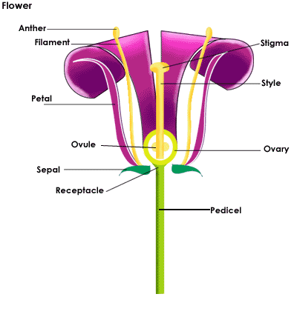
Рисунок 11 – Структура цветка (sparknotes.com)

Кроме того, у каждого цветка есть завязь (у основания пестика), образованная из модифицированных листьев, называемых плодолистиками (обратите внимание, что сам пестик иногда называют плодолистиком). Эта завязь, уникальная особенность покрытосеменных растений, включает семяпочки и после оплодотворения развивается в плод.

Вегетативный рост растения, заканчивается цветением. Гаметогенез, оплодотворение и формирование семян и плодов составляют репродуктивное развитие и мы рассмотрим их позже.

Гетеробластика и смены вегетативных фаз
Хильдебранд (1875) и Гебель (1889) были первыми, кто обнаружит тот факт, что развитие побегов может включать ювенильную и взрослую стадии на основе видоспецифичных вегетативных признаков, таких как ориентация роста ветвей, форма листьев и способность к половому размножению. Гебель отметил, что степень вариации этих признаков значительно различается у разных видов. Он придумал термин «гетеробласты» для описания видов, которые претерпевают большие морфологические изменения, и «гомобласты» для обозначения растений, которые демонстрируют более скромные изменения. С тех пор гетеробластика приобрела более широкое значение и теперь часто используется для характеристики любых морфологических изменений по длине побега, независимо от природы или степени этого изменения.
Любой побег может отличаться как своей морфологией, так и физиологией развития по многим причинам. Признаки, которые изменяются скоординированным образом в предсказуемое время до цветения и которые нелегко изменить условиями окружающей среды, являются основой для разделения развития побегов на ювенильную и взрослую вегетативные фазы. «Онтогенетическое созревание» (Wareing, 1959) или «фазовое изменение» (Poethig, 1990) являются процессами, ответственными за этот тип вариации.
Признаки, которые постепенно меняются в течение жизни побега и которые можно изменить путем повторного укоренения или прививки побегов к более сильному корневому подводу, тносятся ко второму типу. Этот тип гетеробластики известен как «физиологическое старение» (Wareing 1959) и считается следствием увеличения размера побега.
Третий тип изменчивости, «сезонная гетерофиллия» (Godley 1985), является результатом воспроизводимых изменений морфологии побегов. Они встречаются в течение вегетационного периода вдоль главной оси побега или на новообразованных ветвях травянистых и древесных многолетников. Иногда изменения, возникающие в начале роста побега, напоминают изменения третьего типа, но отличаются тем, что происходят регулярно, а не однократно. Изменения вегетативной морфологии также могут возникать из-за неоднородности окружающей среды, такой как изменение качества света, температуры, субстрата для выращивания и влажности, а также из-за повреждения травоядными животными или болезнями.
Фотоморфогенез
Развитие растения зависит от условий окружающей среды, в которой оно растет. В процессе прорастаня, после того, как проросток выходит из семени на свет, растение претерпевает кардинальные изменения, оно зеленеет и дает листья. Поскольку свет является источником энергии для роста растений, растения развили высокочувствительные механизмы для восприятия света и использования этой информации для регулирования изменений в развитии, чтобы максимизировать использование света для фотосинтеза. Помимо стимулирования фотосинтеза, свет сильно влияет на различные стадии развития растений от прорастания семян до цветения. Свет влияет на развитие формы растения и его органов. Процесс, посредством которого развитие растений контролируется светом, называется фотоморфогенезом.
Если свет ограничен, проросток будет демонстрировать этиолированный рост − режим роста с задержкой в развитии, характеризующийся удлиненным гипокотилем, увенчанным плотно закрытыми недоразвитыми семядолями, и ограниченной корневой системой (скотоморфогенез). Существенное отличие составляют проростки, выращенные при ярком свете: короткие гипокотили; расширенные и фотосинтетически активные семядоли; и саморегулирующиеся популяции стволовых клеток в верхушках корней и побегов (фотоморфогенез) (Рис. 13).

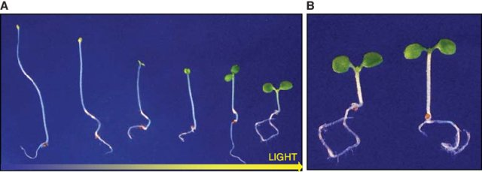

Figure 13 – От скотоморфогенеза (A) к фотоморфогенезу (B) у проростков арабидопсиса (Arsovski et al. 2012)

Обычно фотоморфогенные реакции наиболее очевидны при прорастании, но свет влияет на развитие растений разными способами на всех стадиях развития.

Проверь себя:

⸰ Как называется период развития от семени до семени? Кратко опишите основные этапы этого процесса.
⸰ Когда и как происходит формирование корня?
⸰ На что влияет форма листьев растения?
⸰ Каковы основные этапы цветения?
⸰ Что характеризует термин «гетеробластика»?
⸰ Какова роль фотоморфогенеза в развитии растений?

